“영화관과 주변 매장의 공생관계에 대해서”

컴퓨터공학과 2014152019 심지섭

소비자에 기반한 영화관 운영 사례 연구 -CGV와 타 영화관의 비교를 중심으로- 의

3.2 영화관 접근성과 엔터테인먼트 시설에서

이제 멀티플렉스는 시간의 경제적 효율과 함께 문화공간에 대한 욕구를 충족시키는 최적의 엔터테인먼트 공간으로 자리 잡고 있다. 이제는 영화를 선택한 후 영화관에 가는 것이 아니라 멀티플렉스에 가서 보고 싶은 영화를 선택하고 외식과 쇼핑을 즐기는 시대가 된 것이다. 만약 선택한 영화가 매진일 경우 그다음 영화 상영 회차를 기다리면서 서점에서 서적 구매 및 독서를 할 수도 있고, 같은 공간에 위치한 커피숍에서 구매한 책을 보면서 기다릴 수도 있으며, 쇼핑몰을 돌면서 쇼핑을 할 수 있고, 게임, 오락, 타로, 사주를 즐기는 등 멀티플렉스는 또 다른 오락과 엔터테인먼트의 공간이 된 것이다.

논문의 내용은 영화관에 온 사람들이 다음 상영을 기다리면서 주변의 매장에서 독서나, 쇼핑, 외식을 즐긴다고 말하고 있다. 영화관이 주변에 생김으로 인해서 주변 매장들의 손님 수가 증가하는 효과를 기대할 수 있다. 영화관으로 인해 유동인구가 많아지게 되면, 외식업, 쇼핑몰, 서점뿐만 아니라 다른 매장들도 손님 수가 많아지는 효과를 기대할 수 있지 않을까? 이 글은 이 궁금증에서 시작했다.

“주변에 영화관이 있으면 업종 상관없이 긍정적인 효과가 있을까?”

영화관이 생기고 나서의 손님 수나, 긍정적인 효과를 검증하기 위해서는 영화관이 없을 때부터 존재해왔던 매장들이 있는 영화관이 필요하다.

필자가 사는 주변에는 최근에 두 개의 영화관이 생겼다. 메가박스 화곡점과, CGV 등촌점이다. 하지만 최근 오픈하는 영화관은 오픈과 동시에 주변의 매장도 같이 들어선다. 즉, 영화관이 없을 때와 있을 때의 변화를 감지할 수 있는 매장이 존재하지 않는다.

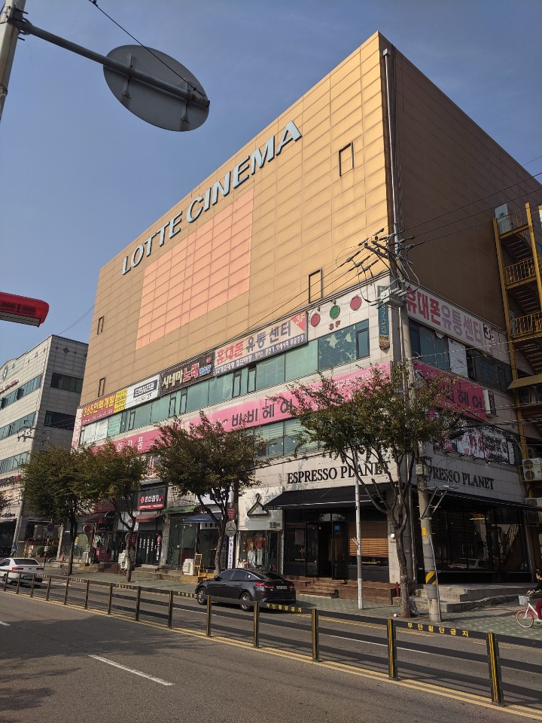

*‘롯데시네마 시흥점 전경’*

하지만 이곳 한국산업기술대학교가 위치한 정왕역의 롯데시네마 시화점은 2011년도에 월드시네마에서 롯데시네마로 바뀌었고, 건물 자체가 상당히 노후되어 있어 영화관이 생기기 이전에 있었던 매장이 있다. 그리고 다행히도 2011년도 전부터 매장을 운영해온 분을 만날 수 있었다.

매장을 방문하기 전 몇 가지 준비를 했다. 요즘 사이비가 설문조사를 빌미로 많이 영업을 하기 때문에 최대한 정상적인 설문조사라고 느끼게 해야 했다. 영화로 따지면 할리우드 식 내러티브를 위해 설문조사지와, 설문조사 보상으로 커피를 준비해 갔다.

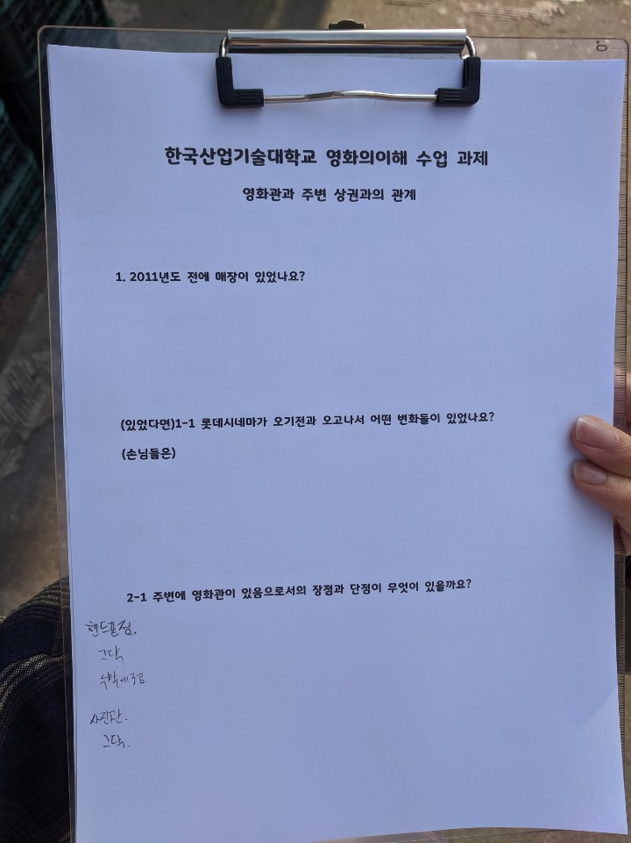 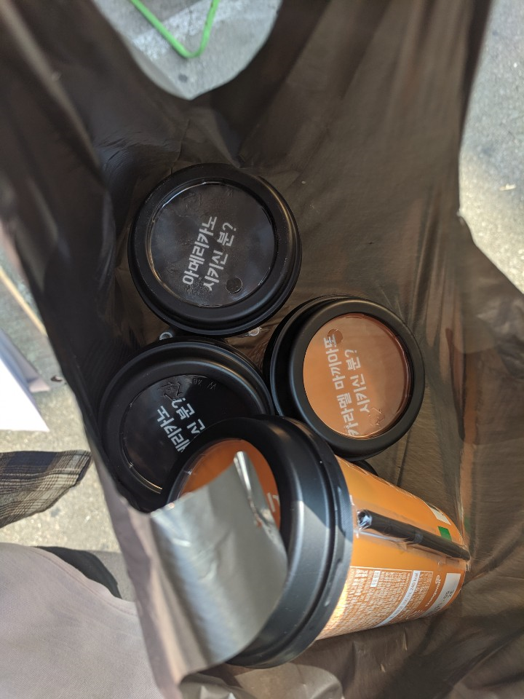

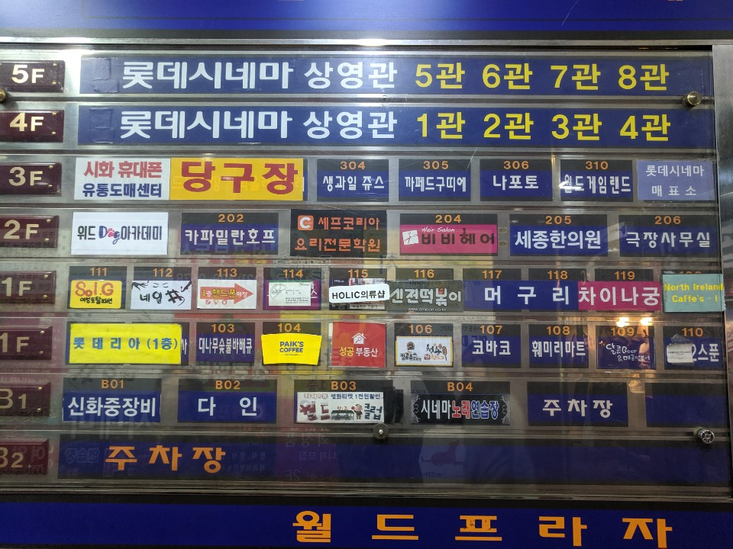

롯데시네마가 있는 타워의 매장들이다. 매장 이름이 남색이 아닌 매장들은 최근에 생긴 매장으로 판단하고, 최대한 매장 이름이 남색인 매장들만 다니려고 계획을 세웠으나(원래 있던 매장들로 판단), 아무 소용이 없는 짓이었다. 적혀있는 매장과 현재 있는 매장이 너무 달랐기 때문이다.

인터뷰를 한 첫 번째 매장은 2층에 위치한 단편 사진관이었다.

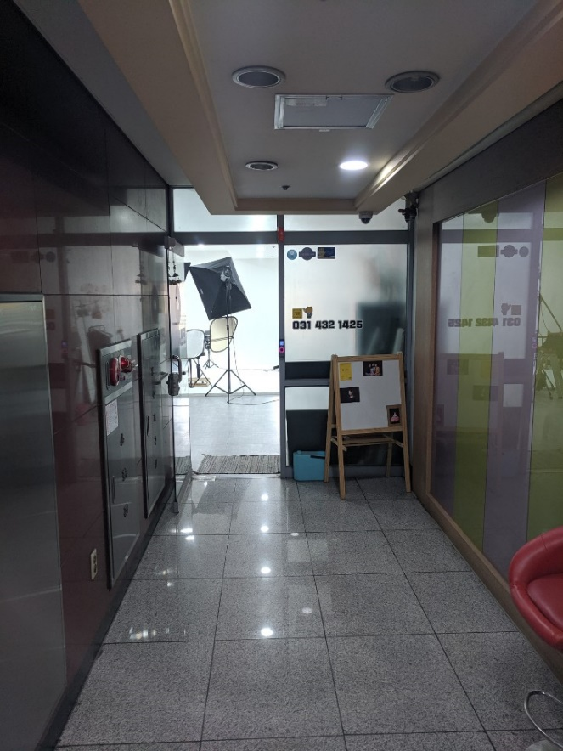

2011년 이후에 오픈한 매장으로서 다른 위치에 있는 매장과 영화관이 있는 현재 위치의 매장의 차이점을 물어봤다.

Q : 영화관이 없는 위치에서의 매장과 영화관이 주변에 있는 매장과의 차이점이 있을까요? 손님 수라던지, 수익이라든지

A : 아뇨, 영화관이 주변에 있다고 해서 딱히 수익이 늘었다거나 그런 경험은 없는 것 같아요

두 번째 매장은 3층에 위치한 핸드폰 유통센터였다

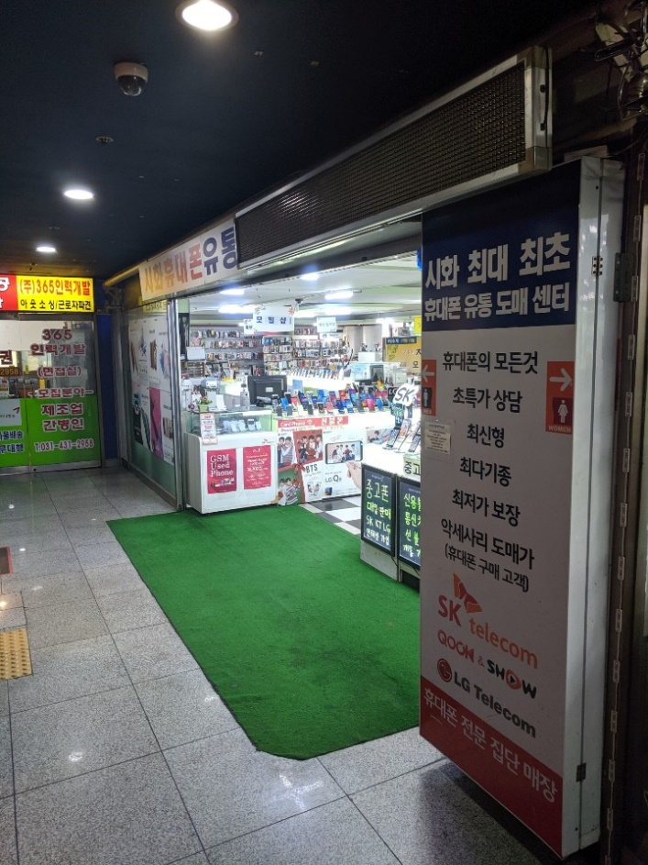

이곳에서 2011년 이전부터 매장을 운영해보신 분의 이야기를 들어볼 수 있었다.

Q : 혹시 롯데시네마가 들어서기 이전과 이후로 달라진 점이나 장, 단점을 이야기해 주실 수 있으신가요?

A : 롯데시네마가 들어섰다고 해서 딱히 손님 수가 많아졌다거나, 판매량이 늘어났다거나 그런 건 없는 거 같아요

Q : 그럼 임대료 같은 것도 그대로인가요?

A : 네 임대료도 딱히 오르고 그런 건 없어요

롯데시네마 시화점은 주변의 매장과 별로 공생관계가 있는 것 같진 않았다. 건물 자체에 회사 사무실로 쓰는 곳도 있어서 멀티플렉스라고 할 수 없을 정도였다. 이 건물의 롯데시네마는 오히려 다른 매장과 차별화된 느낌으로 손님들에게 매력을 어필하는 느낌을 주었다.

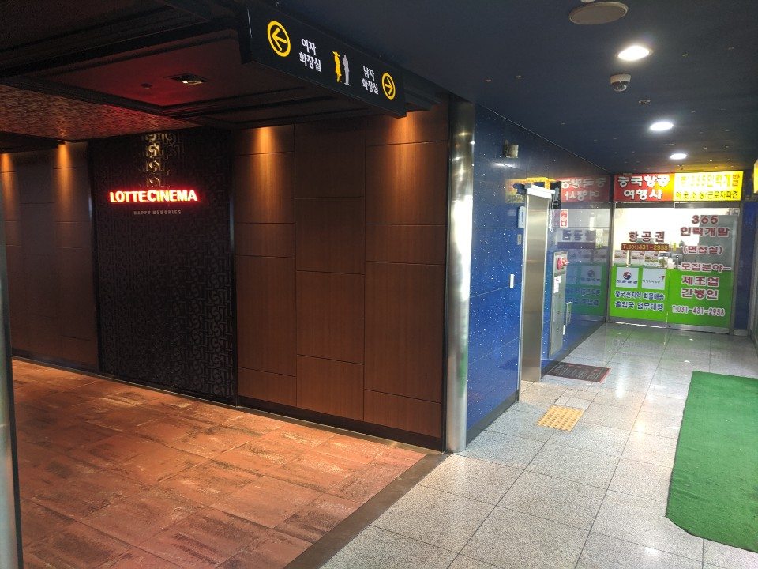

영화관 주변에 있다고 해서 모든 매장에 공생관계가 성립하는 것은 아니다. 엔터테이먼트적 요소를 지닌 즐길 거리가 있는 매장만이 영화관의 시너지로 서로 이득을 볼 수 있는 것이다.

인터뷰 후, 이 글의 초반에 언급했던 CGV 등촌점과 메가박스 화곡점이 다시 생각났다. 그 영화관들이 생길 때 왜 그 건물에 새로운 엔터테인먼트적인 요소가 있는 매장들이 들어서는지 깨달을 수 있었다.

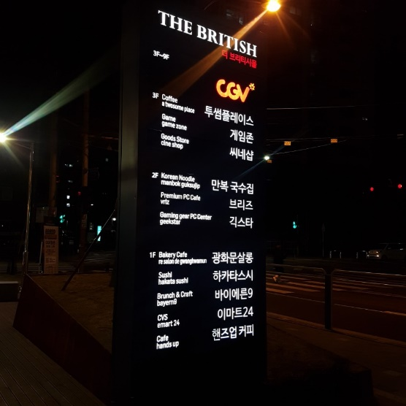 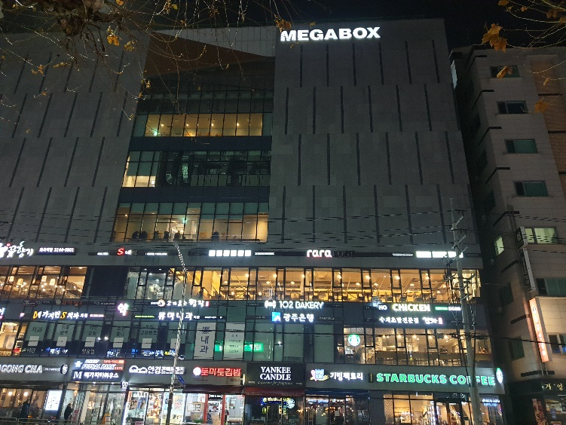

*‘CGV등촌점의 매장들’ ‘메가박스 화곡점의 매장들’*

영화관이 손님들의 문화공간의 욕구를 충족시키는 최적의 엔터테인먼트 공간이 되기 위해서는 주변의 매장이 그에 합당한 오락과 엔터테인먼트를 제공할 수 있어야 한다. 그렇지 않은 특성을 가지고 있는 매장은 주변에 영화관이 있다 하더라도 이득을 볼 수 없을 것이다. 영화관 주변에 있는 매장들이 손님들에게 제공할 수 있는 엔터테인먼트적 특성을 즐긴다면 문화공간으로서의 영화관을 더 즐겁게 즐길 수 있을 것이다.

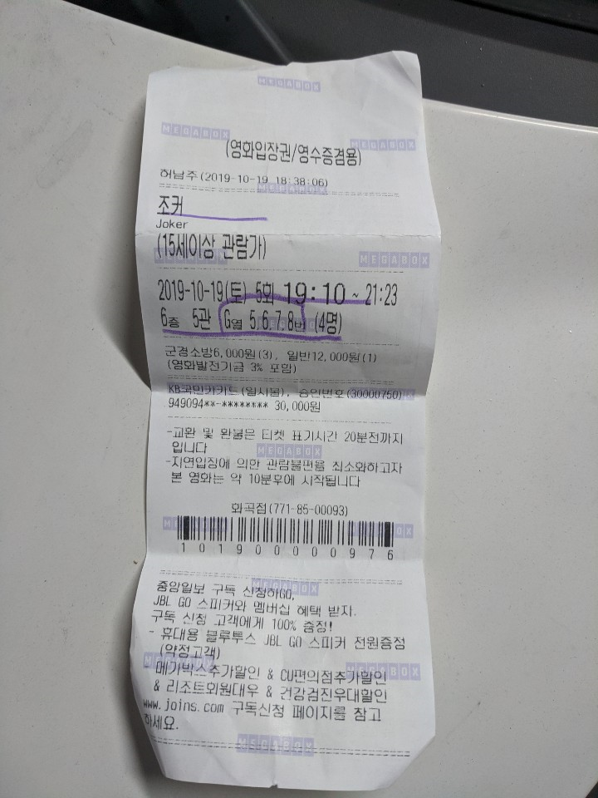

*‘조커를 본 영화표’*